1.7.3. Lenzsche Regel
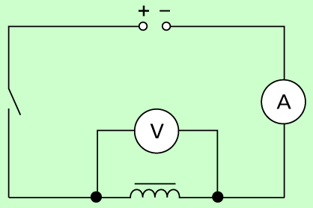
Ein Stromkreis besteht aus Gleichspannungsquelle, Spule und Messgeräten.
Ein Eisenkern wird schnell in die Spule hinein und wieder heraus bewegt.

Beobachtung: Beim Hineinschieben des Eisenkerns sinkt die Stromstärke kurz ab.

Schlussfolgerung: Da R = konstant, ist wegen U = R · I auch die Spannung kleiner geworden. Da sich gleichzeitig die Feldstärke und damit auch der magnetische Fluss vergrößern, muss die induzierte Spannung der Gleichspannung an der Spule entgegenwirken.

Beim Herausziehen des Eisenkerns ist der umgekehrte Effekt zu beobachten.

LENZSCHE REGEL
Die Induktionsspannung ist stets so gerichtet, dass sie die Ursache ihrer Entstehung zu hemmen versucht.

